КОНТРАКТ № ЭА/14-095
на оказание услуг для нужд федерального государственного бюджетного образовательного учреждения высшего профессионального образования
«Тульский государственный университет»
(ФГБОУ ВПО «ТулГУ»)
г. Тула « 03 » февраля 2015 г.

Федеральное государственное бюджетное образовательное учреждение высшего профессионального образования «Тульский государственный университет», именуемый в дальнейшем «Заказчик», в лице проректора по учебно-воспитательной работе Темнова Эдуарда Сергеевича, действующего на основании доверенности № 1/407/230614 от 23.06.2014 г., с одной стороны, и ОАО «Центральный коллектор библиотек «БИБКОМ», именуемое в дальнейшем «Исполнитель» в лице Генерального директора Дегтярева Михаила Васильевича, действующего на основании Устава, с другой стороны, совместно именуемые также «Стороны», принимая во внимание, что Исполнитель является победителем проведенного Заказчиком с соблюдением требований Федерального закона от 05.04.2013 г. № 44-ФЗ «О контрактной системе в сфере закупок товаров, работ, услуг для обеспечения государственных и муниципальных нужд», и иного законодательства Российской Федерации электронного аукциона на осуществление доступа к электронно-библиотечной систем для нужд ТулГУ (Протокол единой комиссии, осуществляющей функции по осуществлению закупок путем проведения конкурсов, аукционов, запросов котировок, запросов предложений, запросов цен для нужд федерального государственного бюджетного образовательного учреждения высшего профессионального образования «Тульский государственный университет» №090/15-Б от 22 января 2015 г.), заключили настоящий Контракт о нижеследующем:

Статья 1. Предмет Контракта.
1.1. Заказчик поручает, а Исполнитель принимает на себя обязательства по оказанию услуг: «по осуществлению доступа к электронно-библиотечной системе для нужд федерального государственного бюджетного образовательного учреждения высшего профессионального образования «Тульский государственный университет»» (далее - Услуги), а Заказчик обязуется оплатить Исполнителю оказанные ему надлежащим образом услуги в порядке, установленном настоящим Контрактом.
1.2. Оказание Услуг осуществляется Исполнителем в соответствии с законодательством Российской Федерации, в строгом соответствии с условиями Контракта и приложений к нему.
1.3. Характеристики и объем оказываемой Услуги указаны в Приложении №1.
1.4 Документы подтверждающие соответствие требованиям, предъявляемым к ЭБС для высших учебных заведений приведены в Приложениях №2,3,4.

Статья 2.Цена Контракта.
2.1. Цена настоящего Контракта составляет 526 334 рубля 00 коп. (пятьсот двадцать шесть тысяч триста тридцать четыре руб. 00 коп.), в том числе НДС 18% в размере 80 288 рублей 24 коп., который входит в стоимость оказываемых Исполнителем Услуг.
2.2. Цена настоящего Контракта является твердой и не может изменяться в ходе его исполнения.

Статья 3. Сроки оказания Услуги.
3.1. Услуги оказываются в период 1 календарный год с даты заключения контракта, в соответствии с Приложением №1.
3.2. Изменения, касающиеся порядка оказания услуг по настоящему Контракту, могут вноситься в соответствии с порядком, установленным настоящим Контрактом.

Статья 4. Права и обязанности сторон
4.1. Заказчик вправе:
4.1.1. Требовать от Исполнителя надлежащего исполнения обязательств в соответствии с Контрактом, включая оформление отчетной документации и материалов, подтверждающих надлежащее исполнение обязательств согласно требованиям Контракта и приложений к нему.
4.1.2. В любое время проверять и контролировать ход, сроки и порядок оказания Услуг по Контракту, не вмешиваясь при этом в хозяйственную деятельность Исполнителя, давать обязательные для выполнения Исполнителя указания об объеме и ходе оказания Услуг, требовать своевременного устранения выявленных при проверке и приемке Услуг недостатков, устанавливать срок их устранения.
4.1.3. Предоставлять Исполнителю документацию, необходимую для оказания Услуг по Контракту (при ее наличии).
4.1.4. Запрашивать у Исполнителя информацию порядке исполнения обязательств по Контракту.
4.1.5. Отказаться от оказания Услуги Исполнителем в любое время при наступлении случая частичного или полного неисполнения Контракта Исполнителем.
4.1.6. Пользоваться иными установленными Контрактом и законодательством Российской Федерации правами.
4.2. Заказчик обязан:
4.2.1. Сообщать в письменной форме Исполнителю о недостатках, обнаруженных в ходе оказания Услуг, в разумный срок после обнаружения таких недостатков.
4.2.2. Заказчик обязуется провести экспертизу для проверки предоставленных Исполнителем результатов, предусмотренных контрактом, в части их соответствия условиям контракта. Экспертиза результатов, предусмотренных контрактом, может проводиться заказчиком своими силами или к ее проведению могут привлекаться эксперты, экспертные организации на основании контрактов, заключенных в соответствии с Федеральным законом № 44-ФЗ от 05.04.2013 г. В случае если экспертизой установлено, что результат оказанных услуг оказался некачественным и возник по вине Исполнителя, расходы на проведение независимой экспертизы относятся на его счет и взыскиваются в добровольном порядке, а при возникновении разногласий - в судебном.
4.2.3. Принять и оплатить надлежащим образом оказанные Услуги в соответствии с требованиями Контракта и приложений к нему.
4.2.4. Выполнять в полном объеме свои обязательства, предусмотренные в других статьях настоящего Контракта.
4.3. Исполнитель вправе:
4.3.1. Требовать оплаты надлежащим образом оказанных и принятых Заказчиком Услуг в соответствии с пунктом 7.1 Контракта.
4.3.2. Запрашивать имеющиеся в наличии у Заказчика документы, необходимые для оказания Услуг по Контракту, а также разъяснения и уточнения относительно предмета Контракта.
4.3.3. Привлекать для выполнения своих обязательств по Контракту третьих лиц не иначе, как по предварительному письменному согласию Заказчика, неся при этом полную ответственность перед Заказчиком за их действия и оказанные таким образом Услуги. Привлечение соисполнителей не влечет изменение цены Контракта и/или объемов услуг по Контракту.
4.4. Исполнитель обязан:
4.4.1. Обеспечить оказание Услуги в пределах твердой Контрактной цены, указанной в статье 2 Контракта.
4.4.2. Обеспечить оказание Услуги в соответствии с показателями и техническими требованиями, изложенными в Приложении №1 к настоящему Контракту, являющемся его неотъемлемой частью.
4.4.3. Обеспечивать соответствие результатов Услуг требованиям качества, безопасности жизни и здоровья, а также иным требованиям сертификации, безопасности (санитарным нормам и правилам, государственным стандартам, техническим регламентам и т.п.), установленным действующим законодательством Российской Федерации.
Исполнитель обязан обеспечить наличие документов, подтверждающих соответствие такому требованию в течение всего срока исполнения Контракта.
4.4.4. Обеспечить устранение недостатков и дефектов, выявленных при сдаче-приемке Услуг и в течение гарантийного срока, за свой счет.
4.4.5. Нести в полном объеме ответственность за причиненный материальный ущерб, порчу имущества Заказчика в ходе оказания Услуг по вине Исполнителя.
4.4.6. Представить Заказчику сведения об изменении своего фактического местонахождения в срок не позднее 5 дней со дня соответствующего изменения. В случае непредставления в установленный срок уведомления об изменении адреса фактическим местонахождением поставщика будет считаться адрес, указанный в Контракте.
4.4.7. Информировать Заказчика в письменной форме о ходе исполнения услуг по настоящему Контракту в сроки, указанные в запросе Заказчика.
4.4.8. Выполнять в полном объеме все свои обязательства, предусмотренные в других статьях настоящего Контракта.
4.4.9. Исполнитель не должен без предварительного письменного согласия Заказчика, раскрывать содержание Контракта другим лицам, за исключением случаев, прямо предусмотренных законодательством Российской Федерации.

Статья 5. Гарантии
5.1. Исполнитель гарантирует качество оказания Услуг в соответствии с нормативными правовыми актами Российской Федерации, а также с требованиями, установленными настоящим Контрактом и приложениями к нему.

Статья 6. Ответственность сторон порядок разрешения споров.
6.1. В случае возникновения любых противоречий, претензий и разногласий, а также споров, связанных с исполнением настоящего Контракта, Стороны предпринимают усилия для урегулирования таких противоречий, претензий и разногласий в добровольном порядке. Достигнутые договоренности Стороны будут оформлять в виде дополнительных соглашений, подписанных и скрепленных печатями.
6.2. Стороны несут ответственность за неисполнение либо за ненадлежащее исполнение любых обязательств по настоящему Контракту, в соответствии с действующим законодательством Российской Федерации и условиями настоящего Контракта.
6.3. В случае просрочки исполнения Заказчиком обязательств, предусмотренных Контрактом, а также в иных случаях неисполнения или ненадлежащего исполнения заказчиком обязательств, предусмотренных Контрактом Исполнитель вправе потребовать уплаты неустоек (штрафов, пеней).
Пеня начисляется за каждый день просрочки исполнения обязательства, предусмотренного контрактом, начиная со дня, следующего после дня истечения установленного контрактом срока исполнения обязательства.
Размер пени устанавливается следующий - одна трехсотая действующая на дату уплаты пеней ставки рефинансирования Центрального банка Российской Федерации от не уплаченной в срок суммы.
Штрафы начисляются за ненадлежащее исполнение заказчиком обязательств, предусмотренных контрактом, за исключением просрочки исполнения обязательств, предусмотренных контрактом.
Размер штрафа устанавливается с учетом положений Постановления Правительства РФ от 25.11.2013 N 1063.
6.4. Исполнитель несет ответственность в виде неустойки (пени или штрафа) за просрочку исполнения обязательства, в том числе гарантийного, а также в иных случаях ненадлежащего исполнения обязательств.
Пеня начисляется за каждый день просрочки исполнения Исполнителем обязательства, предусмотренного Контрактом, начиная со дня, следующего после дня истечения установленного Контрактом срока исполнения обязательства.
Размер пени устанавливается с учетом положений Постановления Правительства РФ от 25.11.2013 N 1063.
Штраф начисляется за неисполнение или ненадлежащее исполнение Поставщиком обязательств, предусмотренных Контрактом, за исключением просрочки исполнения Исполнителем обязательств (в том числе гарантийного обязательства), предусмотренных Контрактом. Размер штрафа устанавливается с учетом положений Постановления Правительства РФ от 25.11.2013 N 1063.
6.5. Заказчик вправе удержать средства на выплату штрафа и пени из сумм, подлежащих выплате Исполнителю за оказанные услуги, и сумм обеспечения исполнения Контракта.
6.6. Сторона освобождается от уплаты неустойки (штрафа, пени), если докажет, что неисполнение или ненадлежащее исполнение обязательства, предусмотренного Контрактом, произошло вследствие непреодолимой силы или по вине другой стороны.
6.7. В случае недостижения взаимного согласия, споры по настоящему Контракту передаются в Арбитражный суд по месту нахождения Заказчика в соответствии с законодательством Российской Федерации.

Статья 7. Платежи.
7.1. Безналичный расчет в рублях. Оплата счетов Исполнителя за оказанную Услугу производится Заказчиком ежеквартально в течение 60 рабочих дней после представления счета, но не ранее дня подписания акта оказанных услуг обеими Сторонами на основании счета-фактуры Исполнителя. Днем оплаты считается день поступления платежного поручения в банк Заказчика. Условия оплаты услуг: без авансирования.
7.2. Платежи по Контракту осуществляются в российских рублях в безналичном порядке.
7.3. Возврат денежных средств, внесенных в качестве обеспечения исполнения гражданско-правового Контракта (если такая форма обеспечения исполнения Контракта применяется Исполнителем), осуществляется на основании письменного уведомления Заказчика с предоставлением документов, свидетельствующих об исполнении Контрактных обязательств (акты сдачи приемки оказанных услуг, счета-фактуры и пр.).
7.4. Возврат денежных средств осуществляется в течение 7 рабочих дней с момента предоставления Заказчику документов, указанных в п.7.3 настоящего Контракта.
7.5 Платежи по Договору осуществляются в соответствии с графиком платежей (Приложение № 5 к Договору).

Статья 8. Особые условия Контракта
8.1. Стороны обязуются не разглашать, не передавать и не делать каким-либо еще способом доступными третьим лицам сведения, содержащиеся в документах, имеющих отношение к взаимоотношениям Сторон в рамках настоящего Контракта, иначе как с письменного согласия другой Стороны.
8.2. Любые изменения и дополнения к настоящему Контракту, не противоречащие законодательству РФ, оформляются дополнительным соглашением Сторон в письменной форме и подлежат регистрации в государственном реестре контрактов.
8.3. Любое уведомление, которое одна Сторона направляет другой Стороне в соответствии с настоящим Контрактом, направляется в письменной форме почтой или факсимильной связью с последующим предоставлением оригинала.
В случае направления уведомлений с использованием почты, уведомления считаются полученными Стороной в день фактического получения, подтвержденного отметкой почты. В случае отправления уведомлений посредством факсимильной связи уведомления считаются полученными Стороной в день их отправки.
8.4. Исполнитель предоставляет по запросу Заказчика в сроки, указанные в таком запросе, информацию о ходе исполнения обязательств по настоящему Контракту.
8.5. Приемка оказанных Исполнителем услуг осуществляется Заказчиком в соответствии с требованиями Приложения №1 к настоящему Контракту об объеме, качестве, количестве оказанных услуг.
8.6. Настоящий Контракт составлен в 2 (Двух) экземплярах, имеющих одинаковую юридическую силу, по одному для каждой из Сторон настоящего Контракта.
8.7. Во всем, что не предусмотрено настоящим Контрактом, Стороны руководствуются действующим законодательством Российской Федерации.

Статья 9. Внесение изменений и/или дополнений в Контракт
9.1. Все изменения и/или дополнения к Контракту, не противоречащие действующему законодательству РФ, осуществляются путем подписания Сторонами дополнительных соглашений, являющихся его неотъемлемой частью.

Статья 10. Срок действия и порядок расторжения Контракта.
10.1. Настоящий Контракт вступает в силу с момента его подписания. Настоящий Контракт действует до окончательного исполнения Сторонами своих обязательств, предусмотренных Контрактом, в случаях, не противоречащих законодательству Российской Федерации. Контракт должен быть зарегистрирован Заказчиком в реестре контрактов в течение 3 дней после подписания настоящего Контракта Сторонами.
10.2. Настоящий Контракт расторгается на основании:
— письменного соглашения Сторон;
— вынесенного в установленном порядке решения судебного органа;
— в связи с односторонним отказом стороны Контракта от исполнения Контракта, в случаях предусмотренных гражданским законодательством.
10.3. При расторжении Контракта по любым основаниям Заказчик обязан:
- принять услуги, фактически оказанные Исполнителем с надлежащим качеством на момент расторжения настоящего Контракта;
- в течение 5 (пяти) рабочих дней после получения от Исполнителя подписать акты приемки оказанных услуг, фактически оказанных Исполнителем с надлежащим качеством на момент расторжения настоящего Контракта;
10.4. В случае расторжения Контракта в связи с неисполнением или ненадлежащим исполнением Исполнителем своих обязательств по настоящему Контракту Заказчик вправе заключить Контракт с участником размещения заказа, с которым в соответствии с действующим законодательством Российской Федерации заключается Контракт, при уклонении победителя от заключения Контракта, с согласия такого участника размещения заказа. Контракт заключается с указанным участником размещения заказа на условиях, предусмотренных действующим законодательством Российской Федерации. Если до расторжения настоящего Контракта Исполнителем частично исполнены обязательства по данному Контракту при заключении нового Контракта объем оказанных услуг должен быть уменьшен с учетом оказанного объема услуг по Контракту ранее заключенному с победителем в проведении запроса котировок. При этом цена Контракта должна быть уменьшена пропорционально объему оказанных услуг.
10.5. В случае неисполнения или ненадлежащего исполнения своих обязательств Исполнитель возмещает Заказчику все причиненные убытки в полном объеме.

Статья 11. Обстоятельства непреодолимой силы
11.1. Стороны не несут ответственности за невыполнение своих обязательств по Контракту, если такое невыполнение обязательств по Контракту являются результатом действия непреодолимой силы.
11.2. Для целей настоящего Контракта «непреодолимая сила» означает чрезвычайное, непредотвратимое при данных условиях обстоятельство, неподвластное контролю сторон Контракта, не связанное с его просчетом или небрежностью, предусмотренное п. 3 статьи 401 Гражданского кодекса Российской Федерации.
11.3. При возникновении обстоятельств непреодолимой силы сторона должна незамедлительно направить другой стороне письменное уведомление о возникновении таких обстоятельств и их причинах и обязуется предпринять все возможные меры для надлежащего выполнения своих обязательств по Контракту.

Заказчик  федеральное государственное бюджетное образовательное учреждение высшего профессионального образования «Тульский государственный университет»  Адрес местонахождения: 300012, г. Тула, пр-т Ленина, д. 92  ИНН 7106003011 КПП 710601001  Банковские реквизиты:  Р/с №405 018 104 700 320 000 02  л/c 206 66Х 517 60  Отделение Тула  БИК 047003001  ОКПО 02069332  Телефон: +7(4872)35-34-44  Адрес электронной почты:  info@tsu.tula.ru  Проректор по учебно-воспитательной  работе  Э.С. Темнов ____________________ | Исполнитель  ОАО «Центральный коллектор библиотек «БИБКОМ»  Юридический адрес 121357 Москва, пр-д Загорского, д.10  Фактический адрес 115193 Москва, ул. Петра Романова, д.12  Идентификационный номер (ИНН) 731168058  Код причины постановки 773101001  Код организации по ОКПО 58060573  ОКФС 16  ОКОПФ 12247  ОГРН 1097746107865  ОКВЭД 51.47.21  ОКП 953001  ОКДП 2210000  ОКСМ 643  ОКЕИ 796 (шт.)  ОКОНХ 19400  Телефон/факс (495) 995-95-77/(495) 600-94-90  Банковские реквизиты  Наименование банка Сбербанк России ОАО  Расчетный счет 40702810438250120079  Корреспондентский счет 30101810400000000225  БИК 044525225  Адрес Банка 115193 г.Москва, ул. 6-ая Кожуховская, д.26  Генеральный директор  М.В. Дегтярев ________________________
Приложение №1
к Контракту № ЭА/14-095
от « »__________2015 г.

Характеристики и объем оказываемой Услуги

№ | Наименование | Ед.  изм. | Кол-  во | Стоимость единицы,  руб. | Общая стоимость, руб. | Характеристика
1 | Доступ к электронно-библиотечной системе (далее ЭБС) | услуга | 1 | 526 334,00 | 526 334,00 | - для направлений 010000 «Физико-математические науки», 020000  «Естественные науки», 030000 «Гуманитарные науки», 040000  «Социальные науки» (по Общероссийскому классификатору  специальностей по образованию);  - ЭБС включает издания гуманитарного и естественнонаучного  профиля;  - ЭБС соответствует:  1. Закону Российской Федерации от 27 декабря 1991 г. № 2124-1 «О  средствах массовой информации»;  2. Гражданскому кодексу Российской Федерации, часть 4, статья 1262.  - дополнительные требования к ЭБС, вытекающие из действующего  законодательства Российской Федерации:  1) регистрация электронного средства массовой информации;  - наличие свидетельства о регистрации электронного СМИ в  установленном порядке;  2) наличие прав на используемое программное обеспечение;  - наличие свидетельства о регистрации, используемой для организации  работы ЭБС программы для ЭВМ или договора с правообладателем;  3) наличие прав на используемую базу данных материалов (контента)  ЭБС;  - наличие свидетельства о регистрации, используемой для организации  работы ЭБС базы данных материалов (контента) ЭБС или договора с  правообладателем.  Технические характеристики ЭБС:  1) возможность индивидуального неограниченного доступа к содержимому  ЭБС из любой точки, в которой имеется доступ к сети Интернет;  2) индивидуальный круглосуточный доступ к изданиям;  3) возможность полнотекстового (простого и расширенного) поиска  материалов, цитирования, составления конспектов и установление закладок,  по содержимому ЭБС;  4) возможность формирования статистического отчета по пользователям;  5) одновременный индивидуальный доступ к каждому изданию: не менее  чем для 50 пользователей.
ИТОГО: 526 334 рубля 00 коп. (пятьсот двадцать шесть тысяч триста тридцать четыре руб. 00 коп.), в том числе НДС 18% в размере 80 288 рублей 24 коп.

Перечень изданий, которые содержит
База данных периодических изданий

№ | Наименование и характеристики изданий, включенных в электронно-библиотечную систему
1 | Журнал «Publish» со следующими характеристиками:  - издания за период с 01 января 2015 года по 31 декабря 2015 года.
2 | Журнал «Windows IT Pro» со следующими характеристиками:  - издания за период с 01 января 2013 года по 31 декабря 2013 года.
3 | Журнал «Автоматизация процессов управления» со следующими характеристиками:  - издания за период с 01 января 2013 года по 31 декабря 2013 года.
4 | Журнал «Аграрное и земельное право» со следующими характеристиками:  - издания за период с 01 января 2014 года по 31 декабря 2015 года.
5 | Журнал «Адаптивная физическая культура» со следующими характеристиками:  - издания за период с 01 января 2014 года по 31 декабря 2015 года.
6 | Журнал «Академия энергетики» со следующими характеристиками:  - издания за период с 01 января 2015 года по 31 декабря 2015 года.
7 | Журнал «Акмеология» со следующими характеристиками:  - издания за период с 01 января 2015 года по 31 декабря 2015 года.
8 | Журнал «Антибиотики и химиотерапия» со следующими характеристиками:  - издания за период с 01 января 2015 года по 31 декабря 2015 года.
9 | Журнал «Атомная энергия» со следующими характеристиками:  - издания за период с 01 января 2013 года по 31 декабря 2013 года.
10 | Журнал «Аудит» со следующими характеристиками:  - издания за период с 01 января 2015 года по 31 декабря 2015 года.
11 | Журнал «Банковское дело» со следующими характеристиками:  - издания за период с 01 января 2015 года по 31 декабря 2015 года.
12 | Журнал «Безопасность труда в промышленности» со следующими характеристиками:  - издания за период с 01 января 2015 года по 31 декабря 2015 года.
13 | Журнал «Биотехнология» со следующими характеристиками:  - издания за период с 01 января 2013 года по 31 декабря 2015 года.
14 | Журнал «Биофизика» со следующими характеристиками:  - издания за период с 01 января 2013 года по 31 декабря 2013 год;  - издания за период с 01 января 2015 года по 31 декабря 2015 года.
15 | Журнал «Вестник МГСУ» со следующими характеристиками:  - издания за период с 01 января 2015 года по 31 декабря 2015 года.
16 | Журнал «Вестник Московского государственного технического университета им. Н.Э. Баумана. Серия: Приборостроение» со следующими характеристиками:  - издания за период с 01 января 2014 года по 31 декабря 2015 года.
17 | Журнал «Вестник Московского университета. Серия 6: Экономика» со следующими характеристиками:  - издания за период с 01 января 2015 года по 31 декабря 2015 года.
18 | Журнал «Вестник Московского университета. Серия 7: Философия» со следующими характеристиками:  - издания за период с 01 января 2015 года по 31 декабря 2015 года.
19 | Журнал «Вестник Московского университета. Серия 8: История» со следующими характеристиками:  - издания за период с 01 января 2015 года по 31 декабря 2015 года.
20 | Журнал «Вестник Московского университета. Серия 10: Журналистика» со следующими характеристиками:  - издания за период с 01 января 2015 года по 31 декабря 2015 года.
21 | Журнал «Вестник Московского университета. Серия 11: Право» со следующими характеристиками:  - издания за период с 01 января 2015 года по 31 декабря 2015 года.
22 | Журнал «Вестник Московского университета. Серия 12: Политические науки» со следующими характеристиками:  - издания за период с 01 января 2015 года по 31 декабря 2015 года.
23 | Журнал «Вестник Московского университета. Серия 14: Психология» со следующими характеристиками:  - издания за период с 01 января 2015 года по 31 декабря 2015 года.
24 | Журнал «Вестник Московского университета. Серия 15: Вычислительная математика и кибернетика» со следующими характеристиками:  - издания за период с 01 января 2015 года по 31 декабря 2015 года.
25 | Журнал «Вестник Московского университета. Серия 18: Социология и политология» со следующими характеристиками:  - издания за период с 01 января 2015 года по 31 декабря 2015 года.
26 | Журнал «Вестник Московского университета. Серия 21: Управление (государство и общество)» со следующими характеристиками:  - издания за период с 01 января 2015 года по 31 декабря 2015 года.
27 | Журнал «Вестник Московского университета. Серия 25: Международные отношения и мировая политика» со следующими характеристиками:  - издания за период с 01 января 2015 года по 31 декабря 2015 года.
28 | Журнал «Вестник Санкт-Петербургского университета. Серия 6: Философия. Культурология. Политология. Право. Международные отношения» со следующими характеристиками:  - издания за период с 01 января 2014 года по 31 декабря 2015 года.
29 | Журнал «Вестник Санкт-Петербургского университета. Серия 12: Психология. Социология. Педагогика» со следующими характеристиками:  - издания за период с 01 января 2014 года по 31 декабря 2015 года.
30 | Журнал «Вестник Санкт-Петербургского университета. Серия 16: Психология. Педагогика» со следующими характеристиками:  - издания за период с 01 января 2014 года по 31 декабря 2015 года.
31 | Журнал «Врач» со следующими характеристиками:  - издания за период с 01 января 2013 года по 31 декабря 2013 год;  - издания за период с 01 января 2015 года по 31 декабря 2015 года.
32 | Журнал «Горный информационно-аналитический бюллетень (научно-технический журнал) = Mining informational and analytical bulletin (scientific and technical journal)» со следующими характеристиками:  - издания за период с 01 января 2015 года по 31 декабря 2015 года.
33 | Журнал «Государство и право» со следующими характеристиками:  - издания за период с 01 января 2015 года по 31 декабря 2015 года.
34 | Журнал «Журнал вычислительной математики и математической физики» со следующими характеристиками:  - издания за период с 01 января 2014 года по 31 декабря 2015 года.
35 | Журнал «Журнал прикладной спектроскопии» со следующими характеристиками:  - издания за период с 01 января 2014 года по 31 декабря 2015 года.
36 | Журнал «Журнал сетевых решений LAN» со следующими характеристиками:  - издания за период с 01 января 2014 года по 31 декабря 2015 года.
37 | Журнал «Закон и право» со следующими характеристиками:  - издания за период с 01 января 2014 года по 31 декабря 2015 года.
38 | Журнал «Законность» со следующими характеристиками:  - издания за период с 01 января 2013 года по 31 декабря 2013 год;  - издания за период с 01 января 2015 года по 31 декабря 2015 года.
39 | Журнал «Защита и безопасность» со следующими характеристиками:  - издания за период с 01 января 2013 года по 31 декабря 2013 год;  - издания за период с 01 января 2015 года по 31 декабря 2015 года.
40 | Журнал «Известия высших учебных заведений. Горный журнал» со следующими характеристиками:  - издания за период с 01 января 2014 года по 31 декабря 2015 года.
41 | Журнал «Известия высших учебных заведений. Машиностроение» со следующими характеристиками:  - издания за период с 01 января 2014 года по 31 декабря 2015 года.
42 | Журнал «Известия высших учебных заведений. Приборостроение» со следующими характеристиками:  - издания за период с 01 января 2014 года по 31 декабря 2015 года.
43 | Журнал «Известия высших учебных заведений. Электромеханика» со следующими характеристиками:  - издания за период с 01 января 2014 года по 31 декабря 2015 года.
44 | Журнал «Известия высших учебных заведений. Электроника» со следующими характеристиками:  - издания за период с 01 января 2013 года по 31 декабря 2013 год;  - издания за период с 01 января 2015 года по 31 декабря 2015 года.
45 | Журнал «Известия Российской академии ракетных и артиллерийских наук» со следующими характеристиками:  - издания за период с 01 января 2015 года по 31 декабря 2015 года.
46 | Журнал «Инженерная геология» со следующими характеристиками:  - издания за период с 01 января 2013 года по 31 декабря 2015 года.
47 | Журнал «Иностранные языки в школе» со следующими характеристиками:  - издания за период с 01 января 2014 года по 31 декабря 2015 года.
48 | Журнал «Информатизация и системы управления в промышленности» со следующими характеристиками:  - издания за период с 01 января 2015 года по 31 декабря 2015 года.
49 | Журнал «Информатика и ее применения» со следующими характеристиками:  - издания за период с 01 января 2013 года по 31 декабря 2015 года.
50 | Журнал «Кабели и провода» со следующими характеристиками:  - издания за период с 01 января 2014 года по 31 декабря 2015 года.
51 | Журнал «Компоненты и технологии» со следующими характеристиками:  - издания за период с 01 января 2013 года по 31 декабря 2015 года.
52 | Журнал «Лечащий врач» со следующими характеристиками:  - издания за период с 01 января 2014 года по 31 декабря 2015 года.
53 | Журнал «Лечебная физкультура и спортивная медицина» со следующими характеристиками:  - издания за период с 01 января 2013 года по 31 декабря 2013 год;  - издания за период с 01 января 2015 года по 31 декабря 2015 года.
54 | Журнал «Литейщик России» со следующими характеристиками:  - издания за период с 01 января 2014 года по 31 декабря 2015 года.
55 | Журнал «Маркшейдерский вестник» со следующими характеристиками:  - издания за период с 01 января 2014 года по 31 декабря 2015 года.
56 | Журнал «Медицинская физика» со следующими характеристиками:  - издания за период с 01 января 2014 года по 31 декабря 2015 года.
57 | Журнал «Механизация строительства» со следующими характеристиками:  - издания за период с 01 января 2013 года по 31 декабря 2015 года.
58 | Журнал «Микроэлектроника» со следующими характеристиками:  - издания за период с 01 января 2014 года по 31 декабря 2015 года.
59 | Журнал «Наноиндустрия» со следующими характеристиками:  - издания за период с 01 января 2013 года по 31 декабря 2015 года.
60 | Журнал «Наука и техника в дорожной отрасли» со следующими характеристиками:  - издания за период с 01 января 2014 года по 31 декабря 2015 года.
61 | Журнал «Новая и новейшая история» со следующими характеристиками:  - издания за период с 01 января 2015 года по 31 декабря 2015 года.
62 | Журнал «Образовательные технологии (город Москва)» со следующими характеристиками:  - издания за период с 01 января 2015 года по 31 декабря 2015 года.
63 | Журнал «Общая реаниматология» со следующими характеристиками:  - издания за период с 01 января 2015 года по 31 декабря 2015 года.
64 | Журнал «Отечественные архивы» со следующими характеристиками:  - издания за период с 01 января 2015 года по 31 декабря 2015 года.
65 | Журнал «Открытое образование» со следующими характеристиками:  - издания за период с 01 января 2015 года по 31 декабря 2015 года.
66 | Журнал «Открытые системы. СУБД» со следующими характеристиками:  - издания за период с 01 января 2013 года по 31 декабря 2015 года.
67 | Журнал «Педиатрия. Журнал им. Г.Н. Сперанского» со следующими характеристиками:  - издания за период с 01 января 2015 года по 31 декабря 2015 года.
68 | Журнал «Прикладная информатика» со следующими характеристиками:  - издания за период с 01 января 2013 года по 31 декабря 2015 года.
69 | Журнал «Прикладная эконометрика» со следующими характеристиками:  - издания за период с 01 января 2013 года по 31 декабря 2015 года.
70 | Журнал «Программирование» со следующими характеристиками:  - издания за период с 01 января 2014 года по 31 декабря 2015 года.
71 | Журнал «Психологический журнал» со следующими характеристиками:  - издания за период с 01 января 2015 года по 31 декабря 2015 года.
72 | Журнал «Российский психологический журнал» со следующими характеристиками:  - издания за период с 01 января 2014 года по 31 декабря 2015 года.
73 | Журнал «Российский юридический журнал» со следующими характеристиками:  - издания за период с 01 января 2014 года по 31 декабря 2015 года.
74 | Журнал «Сенсорные системы» со следующими характеристиками:  - издания за период с 01 января 2014 года по 31 декабря 2015 года.
75 | Журнал «Сибирский психологический журнал» со следующими характеристиками:  - издания за период с 01 января 2014 года по 31 декабря 2015 года.
76 | Журнал «Силовая электроника» со следующими характеристиками:  - издания за период с 01 января 2014 года по 31 декабря 2015 года.
77 | Журнал «Системный администратор» со следующими характеристиками:  - издания за период с 01 января 2014 года по 31 декабря 2015 года.
78 | Журнал «Современные проблемы сервиса и туризма» со следующими характеристиками:  - издания за период с 01 января 2013 года по 31 декабря 2015 года.
79 | Журнал «Социум и власть» со следующими характеристиками:  - издания за период с 01 января 2014 года по 31 декабря 2015 года.
80 | Журнал «Строительные материалы» со следующими характеристиками:  - издания за период с 01 января 2015 года по 31 декабря 2015 года.
81 | Журнал «Строительство и реконструкция» со следующими характеристиками:  - издания за период с 01 января 2014 года по 31 декабря 2015 года.
82 | Журнал «Теория и практика физической культуры» со следующими характеристиками:  - издания за период с 01 января 2013 года по 31 декабря 2015 года.
83 | Журнал «Теплоэнергетика» со следующими характеристиками:  - издания за период с 01 января 2014 года по 31 декабря 2015 года.
84 | Журнал «Техника и оборудование для села» со следующими характеристиками:  - издания за период с 01 января 2014 года по 31 декабря 2015 года.
85 | Журнал «Труд и социальные отношения» со следующими характеристиками:  - издания за период с 01 января 2015 года по 31 декабря 2015 года.
86 | Журнал «Ультразвуковая и функциональная диагностика» со следующими характеристиками:  - издания за период с 01 января 2013 года по 31 декабря 2013 год;  - издания за период с 01 января 2015 года по 31 декабря 2015 года.
87 | Журнал «Университетское управление: практика и анализ» со следующими характеристиками:  - издания за период с 01 января 2015 года по 31 декабря 2015 года.
88 | Журнал «Успехи физических наук» со следующими характеристиками:  - издания за период с 01 января 2013 года по 31 декабря 2015 года.
89 | Журнал «Физика и химия обработки материалов» со следующими характеристиками:  - издания за период с 01 января 2015 года по 31 декабря 2015 года.
90 | Журнал «Экология» со следующими характеристиками:  - издания за период с 01 января 2014 года по 31 декабря 2015 года.
91 | Журнал «Электроника: Наука, технология, бизнес» со следующими характеристиками:  - издания за период с 01 января 2014 года по 31 декабря 2015 года.

Заказчик  федеральное государственное бюджетное образовательное учреждение высшего профессионального образования «Тульский государственный университет»  Адрес местонахождения: 300012, г. Тула, пр-т Ленина, д. 92  ИНН 7106003011 КПП 710601001  Банковские реквизиты:  Р/с №405 018 104 700 320 000 02  л/c 206 66Х 517 60  Отделение Тула  БИК 047003001  ОКПО 02069332  Телефон: +7(4872)35-34-44  Адрес электронной почты:  info@tsu.tula.ru  Проректор по учебно-воспитательной  работе  Э.С. Темнов ____________________ | Исполнитель  ОАО «Центральный коллектор библиотек «БИБКОМ»  Юридический адрес 121357 Москва, пр-д Загорского, д.10  Фактический адрес 115193 Москва, ул. Петра Романова, д.12  Идентификационный номер (ИНН) 731168058  Код причины постановки 773101001  Код организации по ОКПО 58060573  ОКФС 16  ОКОПФ 12247  ОГРН 1097746107865  ОКВЭД 51.47.21  ОКП 953001  ОКДП 2210000  ОКСМ 643  ОКЕИ 796 (шт.)  ОКОНХ 19400  Телефон/факс (495) 995-95-77/(495) 600-94-90  Банковские реквизиты  Наименование банка Сбербанк России ОАО  Расчетный счет 40702810438250120079  Корреспондентский счет 30101810400000000225  БИК 044525225  Адрес Банка 115193 г.Москва, ул. 6-ая Кожуховская, д.26  Генеральный директор  М.В. Дегтярев ________________________
Приложение №2
к Контракту № ЭА/14-095
от « »__________2015 г.

Копия свидетельства о регистрации электронного средства массовой информации

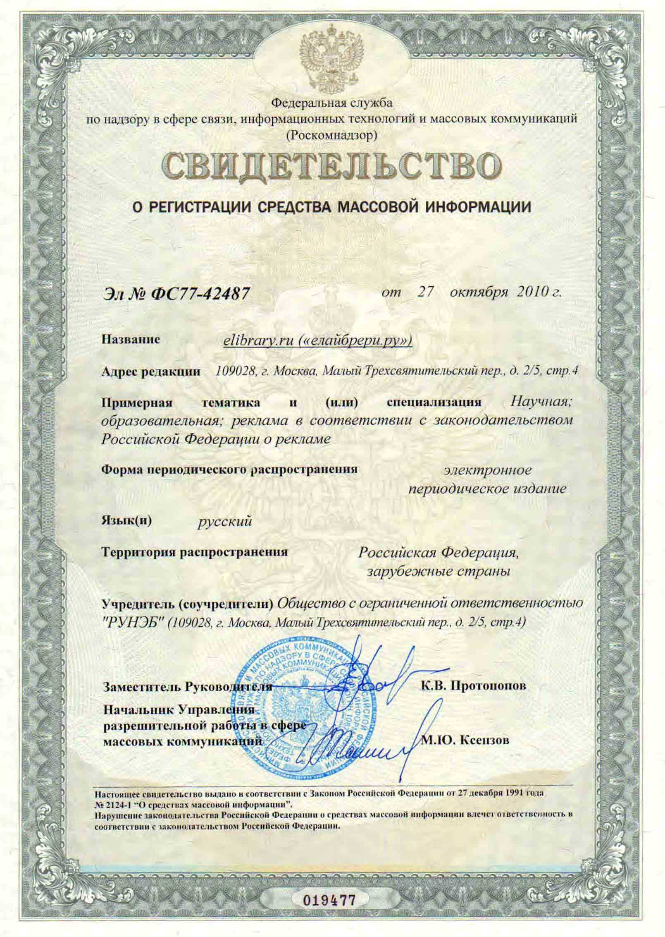

Приложение №3
к Контракту № ЭА/14-095
от « »__________2015 г.

Копия свидетельства о регистрации, используемой для электронной библиотечной системы программы для ЭВМ или договор с правообладателем
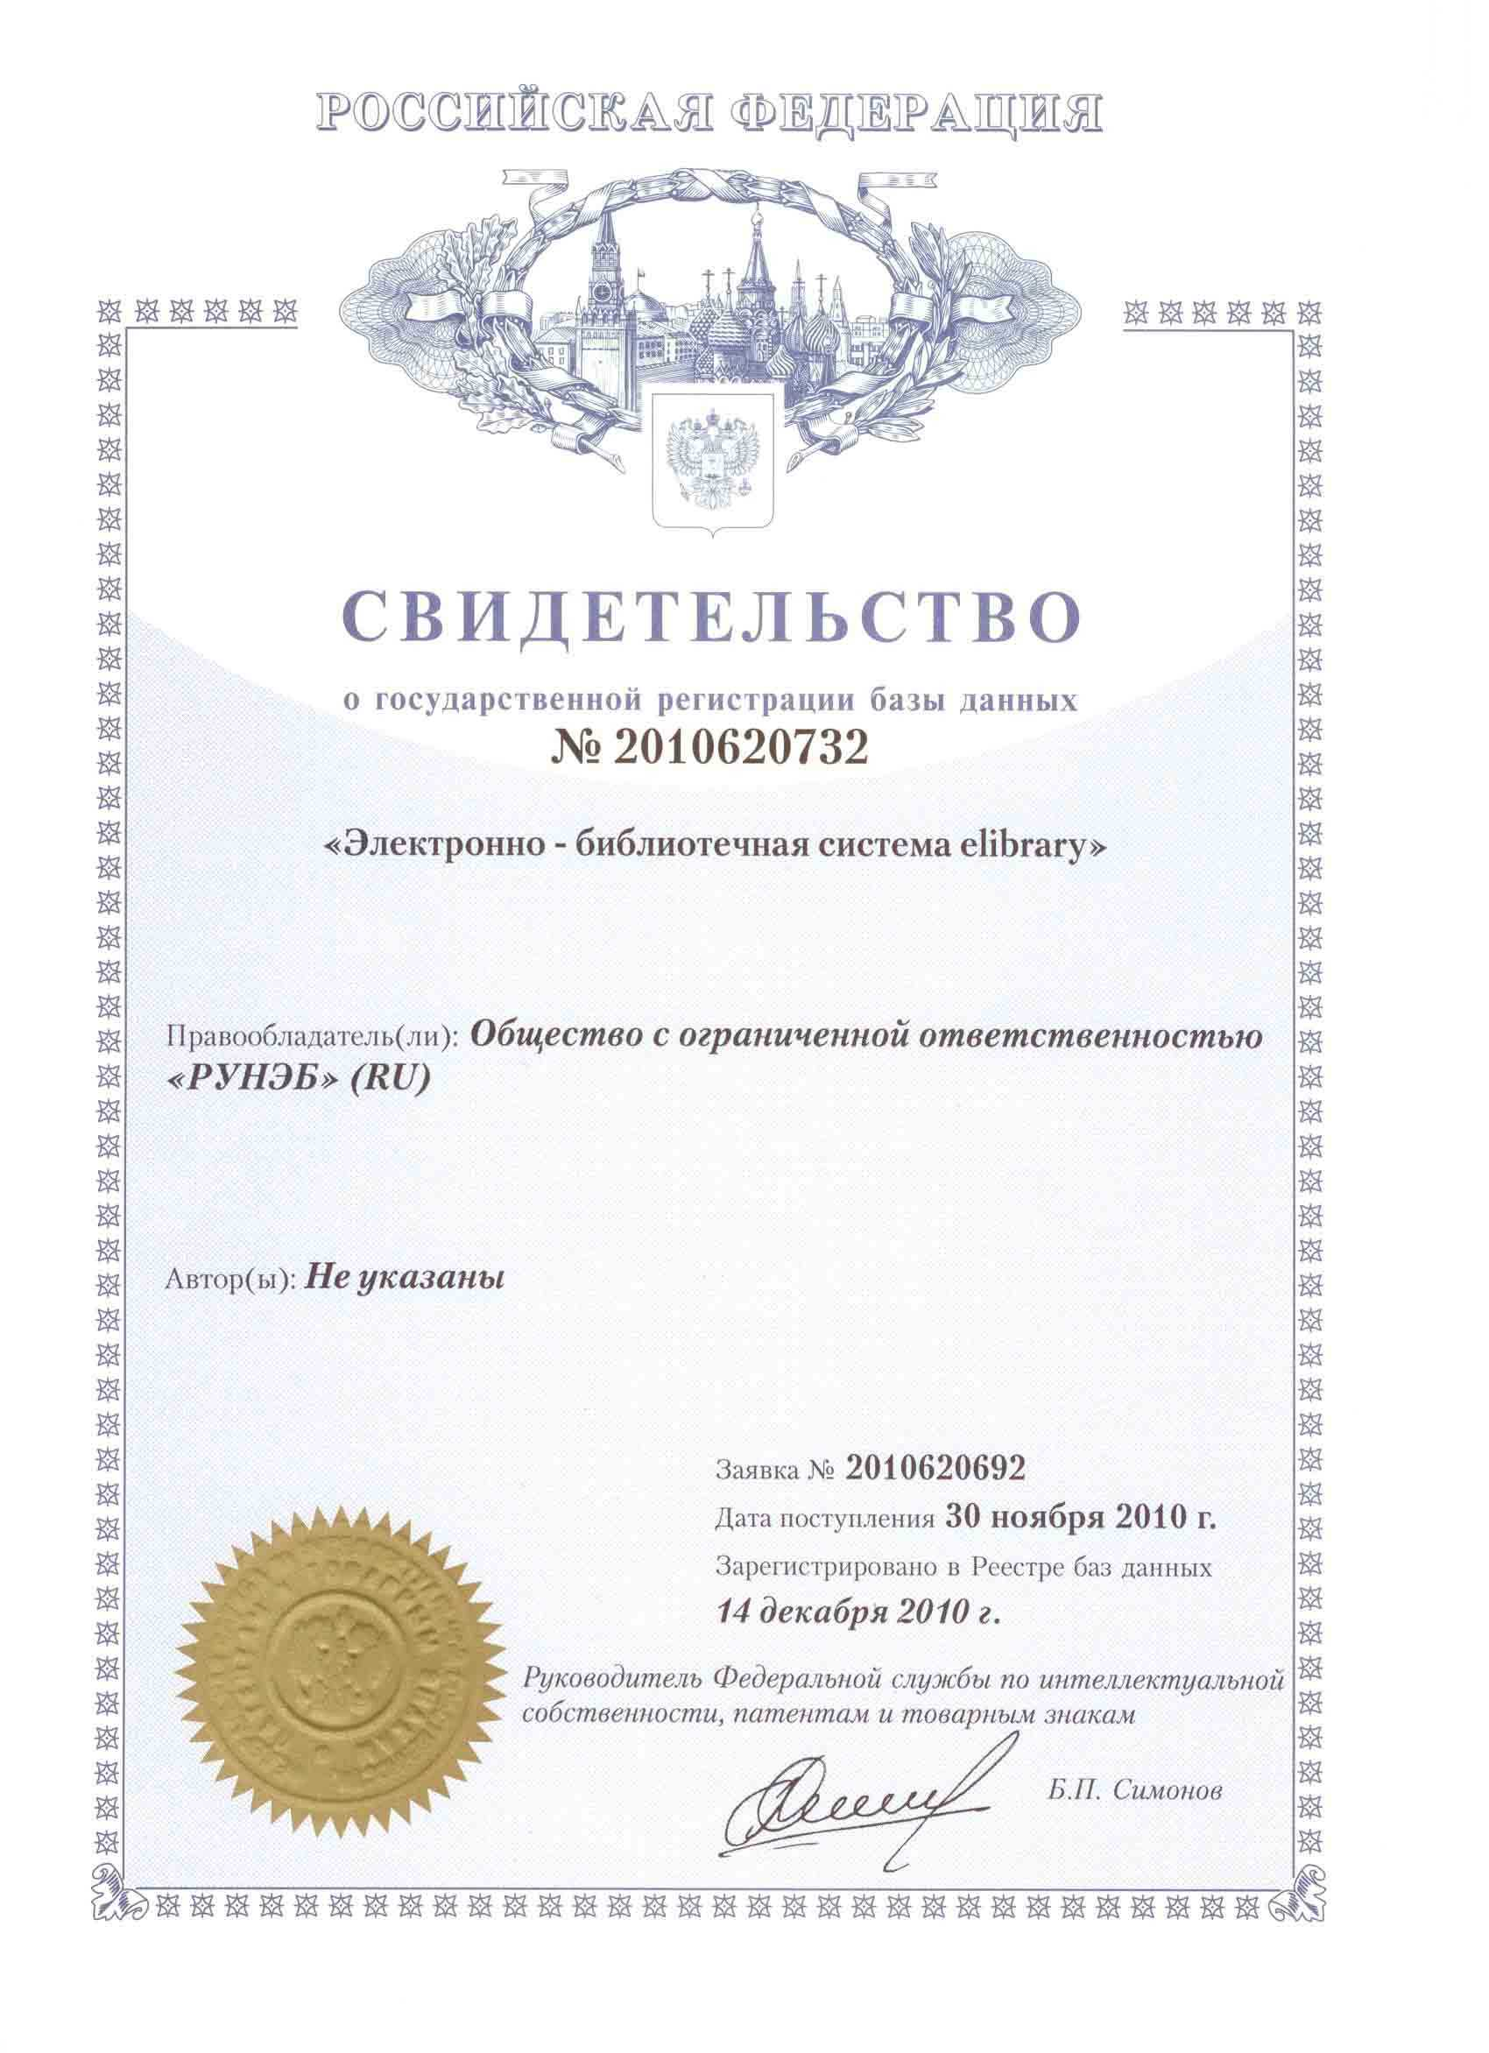

Приложение №4
к Контракту № ЭА/14-095
от « »__________2015 г.

Копия свидетельства о регистрации, используемой для организации ЭБС базы данных материалов (контента) ЭБС или договора с правообладателем
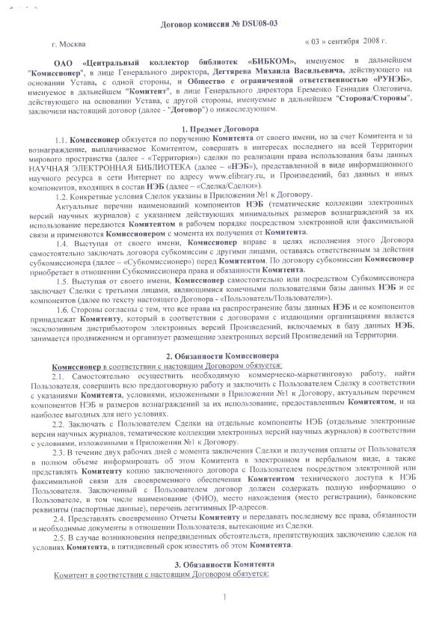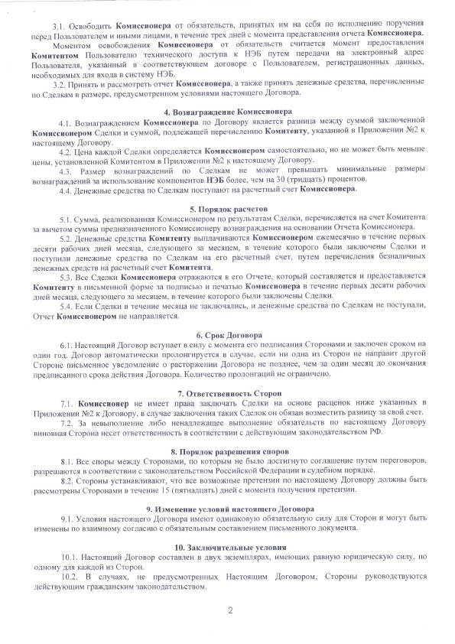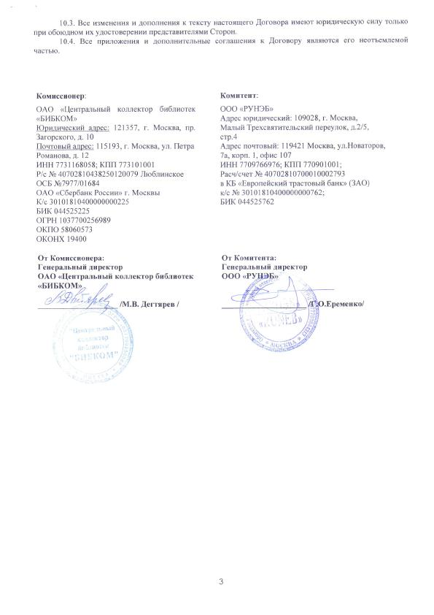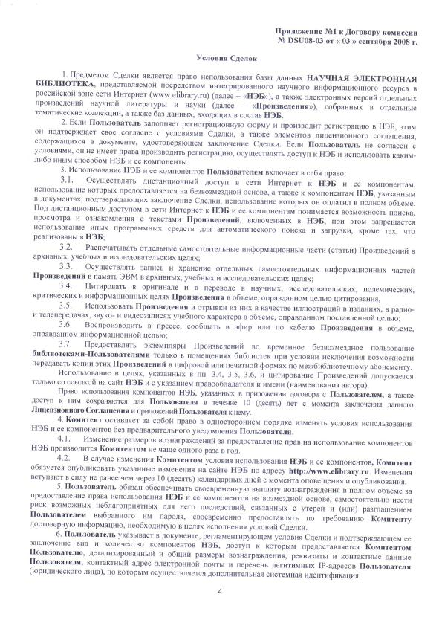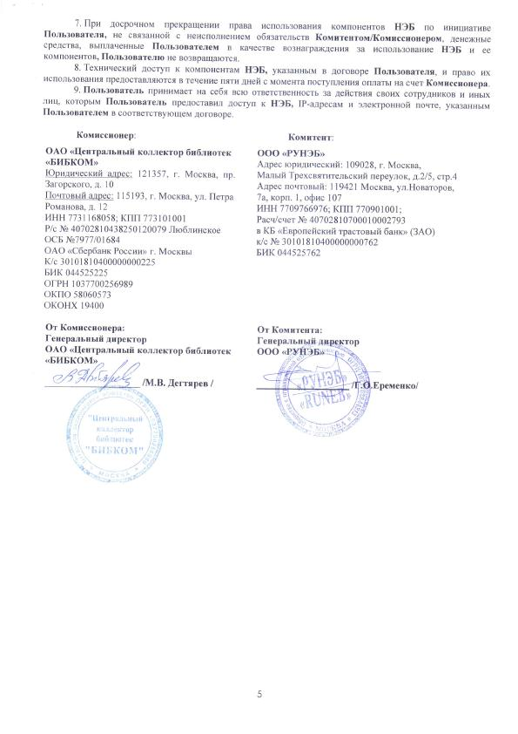

Приложение №5
к Контракту № ЭА/14-095
от « »__________2015 г.

График платежей

№ | Наименование услуги | Этапы оказания услуги | Стоимость этапа оказываемой Услуги, руб.
1 | Доступ к электронно-библиотечной системе | I квартал | 131583,5
 |  | II квартал | 131583,5
 |  | III квартал | 131583,5
 |  | IV квартал | 131583,5
Итого: 526 334 рубля 00 коп. (пятьсот двадцать шесть тысяч триста тридцать четыре руб. 00 коп.), в том числе НДС 18% в размере 80 288 рублей 24 коп.

Заказчик  федеральное государственное бюджетное образовательное учреждение высшего профессионального образования «Тульский государственный университет»  Адрес местонахождения: 300012, г. Тула, пр-т Ленина, д. 92  ИНН 7106003011 КПП 710601001  Банковские реквизиты:  Р/с №405 018 104 700 320 000 02  л/c 206 66Х 517 60  Отделение Тула  БИК 047003001  ОКПО 02069332  Телефон: +7(4872)35-34-44  Адрес электронной почты:  info@tsu.tula.ru  Проректор по учебно-воспитательной  работе  Э.С. Темнов ____________________ | Исполнитель  ОАО «Центральный коллектор библиотек «БИБКОМ»  Юридический адрес 121357 Москва, пр-д Загорского, д.10  Фактический адрес 115193 Москва, ул. Петра Романова, д.12  Идентификационный номер (ИНН) 731168058  Код причины постановки 773101001  Код организации по ОКПО 58060573  ОКФС 16  ОКОПФ 12247  ОГРН 1097746107865  ОКВЭД 51.47.21  ОКП 953001  ОКДП 2210000  ОКСМ 643  ОКЕИ 796 (шт.)  ОКОНХ 19400  Телефон/факс (495) 995-95-77/(495) 600-94-90  Банковские реквизиты  Наименование банка Сбербанк России ОАО  Расчетный счет 40702810438250120079  Корреспондентский счет 30101810400000000225  БИК 044525225  Адрес Банка 115193 г.Москва, ул. 6-ая Кожуховская, д.26  Генеральный директор  М.В. Дегтярев ________________________

